“Calentando motores” para la gran travesía Chile-Cochabamba
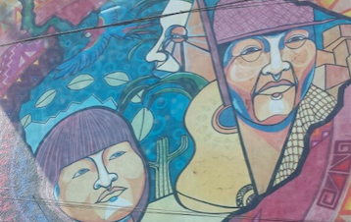
[SANTIAGO, ENERO 17 DE 2017] El próximo viernes 20 iniciamos la gran travesía desde distintos lugares de Chile hacia Cochabamba, en Bolivia. La “Estrella del Sur” que vigila desde nuestro cielo común guiará y animará nuestro caminar. Ella nos condujo hacia nuestro primer encuentro en Santiago de Chile, cuando acogimos a un hermoso y alegre grupo de jóvenes que vinieron desde Bolivia, Argentina, Perú y Chile, en enero de 2016.

En una nueva travesía nos dirigimos ahora desde Chile a Cochabamba. Caminata de jóvenes desde el territorio de la Araucanía, desde la cercanía del mar de Valparaíso, también desde el norte aymara chileno y desde sectores urbanos de Santiago: 22 jóvenes y 6 adultos integran el grupo que el sábado 21, a las 08:00 hrs. saldrá en bus desde la ciudad de Iquique rumbo a Cochabamba.

Durante el día viernes 20 iremos llegando a Iquique desde nuestros diversos lugares y de diversas formas, en avión, en buses. En Iquique nos esperan y tendremos un día para comenzar a conocernos, integrarnos como grupo o delegación chilena, compartir, recorrer la ciudad y descansar para la gran travesía. Travesía por el altiplano andino hacia la frontera, hacia la altura de cielos casi encima, al territorio hermano por descubrir que nos espera con su soles ardientes, sus lluvias y fríos, su idioma, sus costumbres y su acogida en la que desaparecen las fronteras y se construyen los puentes.

Hoy, martes 17 de enero, es nuestro último encuentro en Santiago para ultimar detalles, tomar acuerdos referentes al viaje, comentar los consejos prácticos que nos han dado desde Cochabamba y… hacer un momento de “rogativa” inspirada en los rituales mapuche para invocar la divinidad, su protección, llenar el espíritu de energías positivas para emprender el viaje y llegar al Encuentro Estrella del Sur “con el corazón dispuesto para beber de las fuentes multiculturales y pluriétnicas de nuestros pueblos amerindios”.

[Rogelio Correa – Amerindia Chile]

